Webtalks: „Volksgemeinschaft“ und Gewalt: Eine Ausstellung zum Nationalsozialismus in Müllheim
Freiburg und die Region in der Zeit des Nationalsozialismus
Mittwoch, 18. November 2026

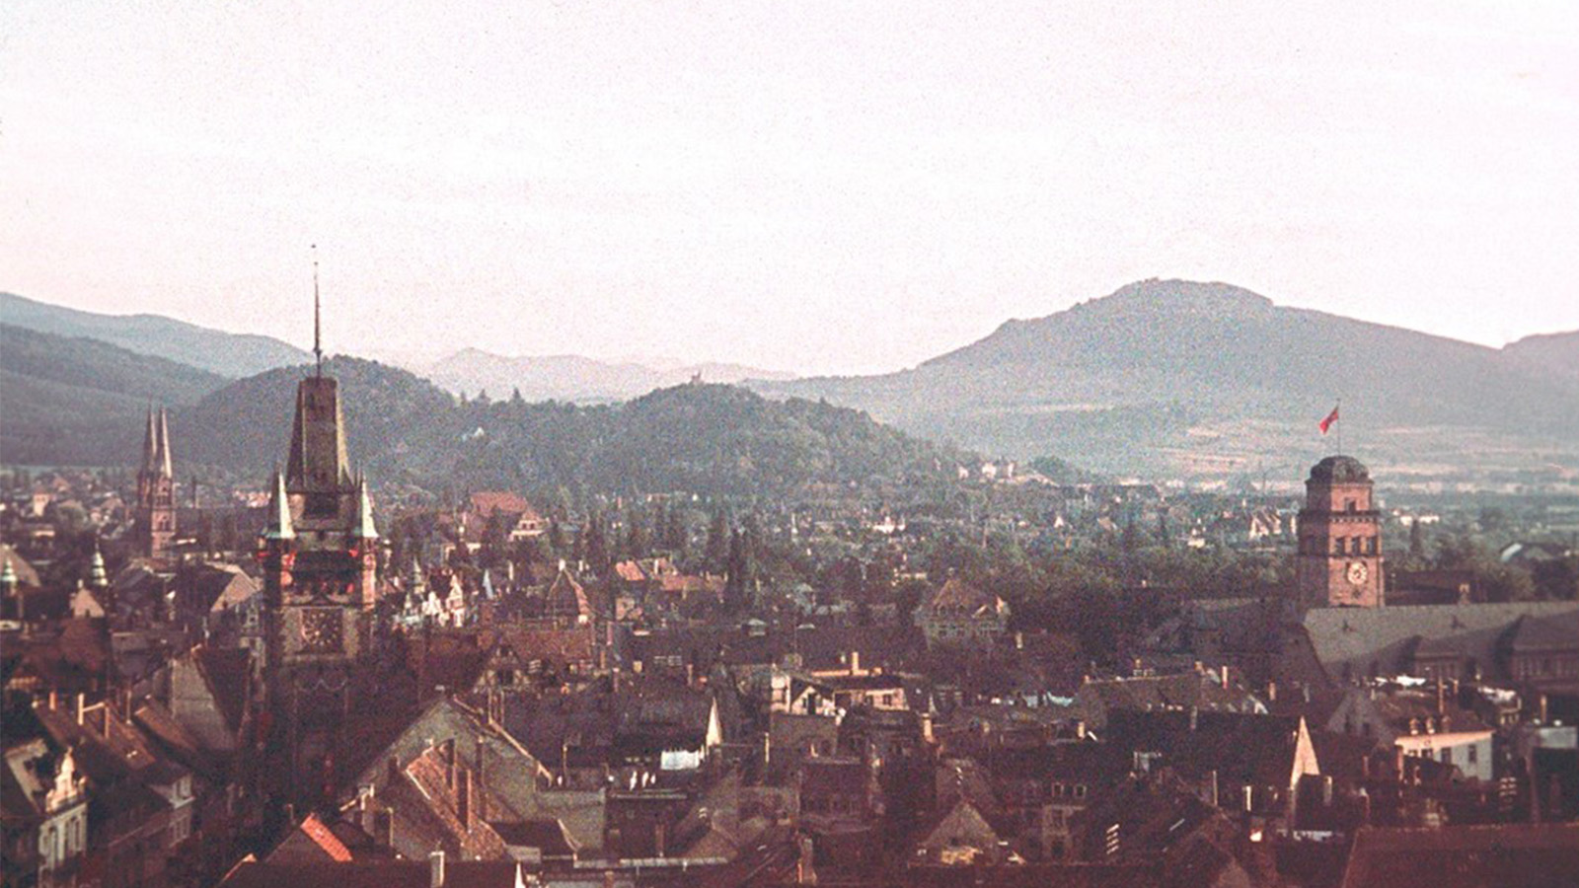
Sammlung Fehrenbach, Inv. 20160.81 / ©Augustinermuseum Freiburg

Online

Versuch einer lokalen und regionalen Bestandsaufnahme

Inhalt:
Die von den Nationalsozialist:innen erzwungene Stärkung der "Volksgemeinschaft“ bedeutete auch in Freiburg und in der Region die Verdrängung und Verfolgung verschiedener Bevölkerungsgruppen. Mehr als ein Dreivierteljahrhundert nach dem Ende des Zweiten Weltkriegs soll an Beispielen untersucht werden, wie weit die beteiligten Akteur:innen und die Stadt Freiburg ihre Vergangenheit im Nationalsozialismus aufgearbeitet haben. Die Webtalks beleuchten die NS-Zeit aus unterschiedlichsten Perspektiven und fragen nach den - teilweise unvollständigen oder widersprüchlichen – "Erinnerungsfiguren" (Jan Assmann), die das Selbstverständnis und die Erinnerungskultur in Freiburg und der Region bis heute maßgeblich prägen.Die Nazis sind nicht vom Himmel gefallen und auch nach der Befreiung nicht in der Hölle verschwunden. Prof. Dr. Thomas Schnabel, ehemaliger Leiter, Haus der Geschichte, StuttgartAber die Vorstellung, irgendwann sei das dann doch mal ausgeforscht, ist ja irrig, nicht nur in der NS-Geschichte. Mit jeder Generation stellen sich neue Fragen, darauf antworten die Historiker. Sonst gäbe es ja auch gar keine neuen Studien zur Geschichte… Das Problem der NS-Geschichte ist eher, dass sich hierzu die meisten, nicht nur in Deutschland, eine Meinung gebildet haben, aber ohne tatsächlich viel darüber zu wissen. Prof.Dr. Ulrich Herbert, in: Badische Zeitung vom 8.3.2021Auf Beschluss des Gemeinderats arbeitet die Stadt Müllheim derzeit die Zeit des Nationalsozialismus in Müllheim und ihren Ortsteilen auf. Vergleichbare Projekte wurden zuvor bereits in Lörrach und Weil am Rhein umgesetzt – mit Publikationen und Ausstellungen in den dortigen Museen. Der Historiker Dr. Robert Neisen, der an diesen Projekten maßgeblich beteiligt war, untersucht nun mit seinem Freiburger Büro „Zeitlupe“ gemeinsam mit dem Markgräfler Museum die NS-Geschichte Müllheims. Die daraus entstehende Ausstellung unter dem Titel „Gemeinschaft – Glaube – Gewalt“ wird am 18. Oktober 2026 um 11.15 Uhr in der Martinskirche eröffnet und bis zum 30. Mai 2027 gezeigt.ReferentDr. Robert Neisen, Fa. Zeitlupe – Büro für Unternehmens- und Stadtgeschichte, FreiburgModerationJost Großpietsch, Landesarbeitsgemeinschaft der Gedenkstätten und Gedenkinitiativen in Baden-Württemberg (LAGG) Julia Wolrab, Dokumentationszentrum Nationalsozialismus, FreiburgEinwahlhttps://meet.freiburg.de/b/jul-dnq-rkm-soq (BigBlueButton)

Termin:
Mittwoch, 18. November 2026, 20:15 Uhr - 22:15 Uhr

Leitung:
Prof. Dr. Michael Wehner, Leiter LpB BW, Außenstelle Freiburg
Kontakt:
Freiburg Verwaltung, E-Mail: freiburg_verwaltung@lpb.bwl.de
Ort:
online
Gebühren:
die Teilnahme ist kostenfrei

Seminar-Nr.: 51/47a-26 (Bei Rückfragen bitte angeben)

Zur Anmeldung:

Keine Anmeldung erforderlich

Kooperationspartner:
 | 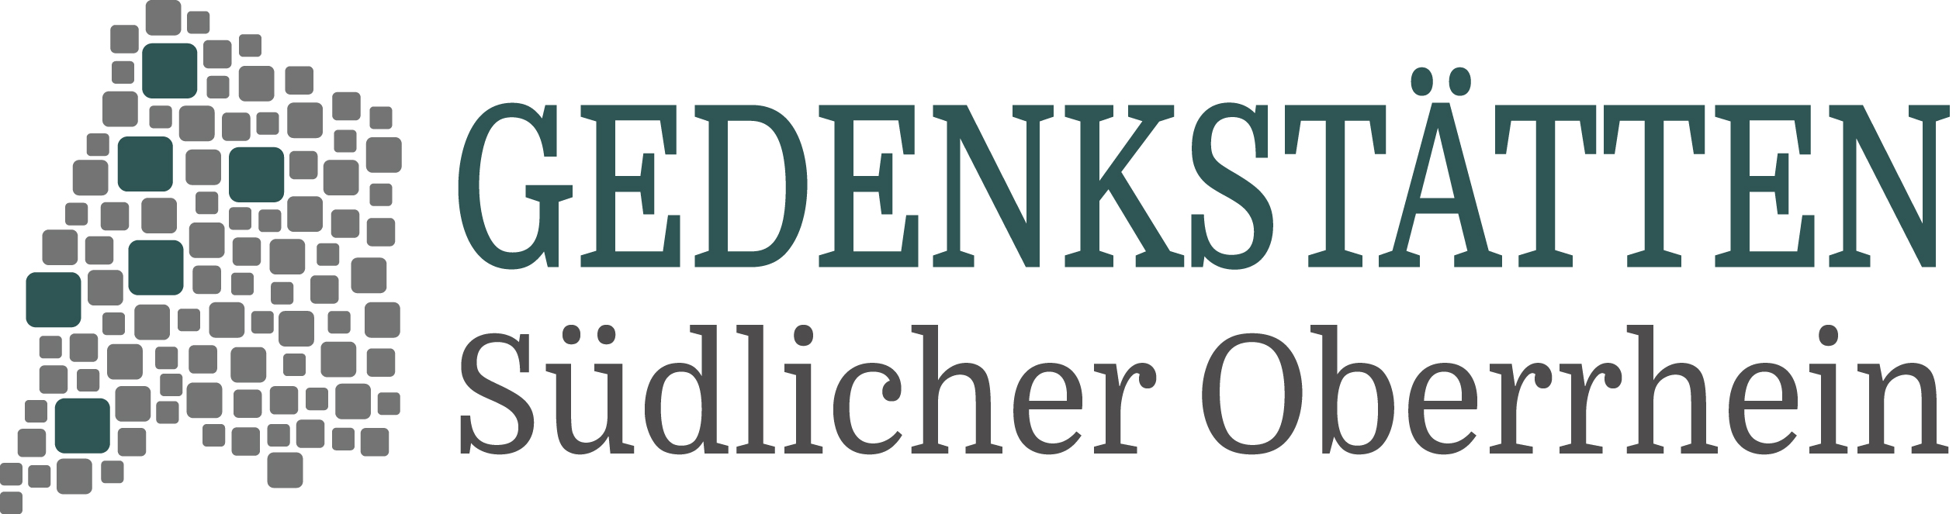 | 
Albert-Ludwig-Universität Freiburg | Gedenkstätten Südlicher Oberrhein | Dokumentationszentrum Nationalsozialismus
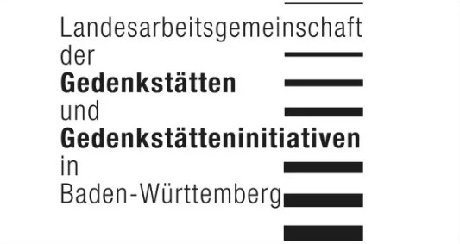 | 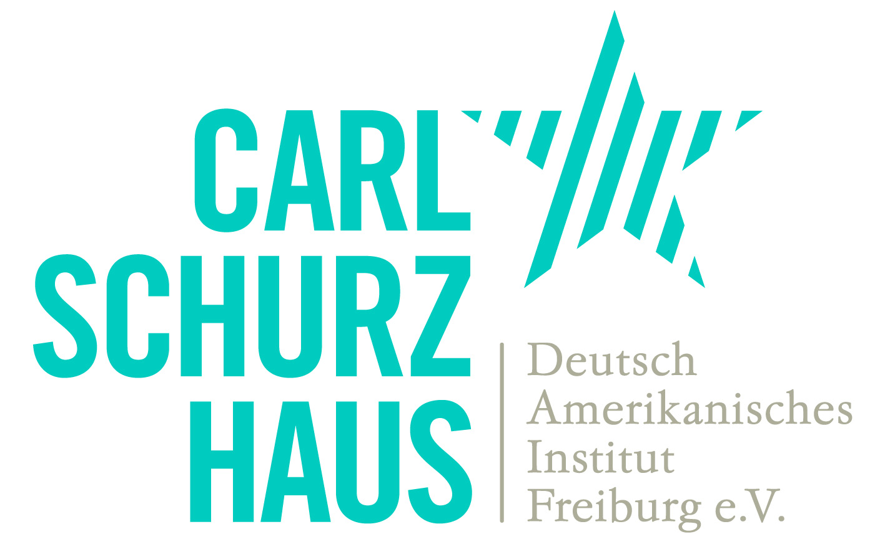
Landesarbeitsgemeinschaft der Gedenkstätten | Carl-Schurz-Haus

